STUDI KASUS
Berikut diberikan studi kasus jumlah penduduk. Hitunglah 1) statistika deskriptif masing-masing variabel, 2) apakah ada korelasi antara kedua data, 3) seberapa baik korelasinya (lakukan pengujian hipotesis), 4) menginterpretasikan model regresinya, dan 5) seberapa bagus model regresi tersebut?
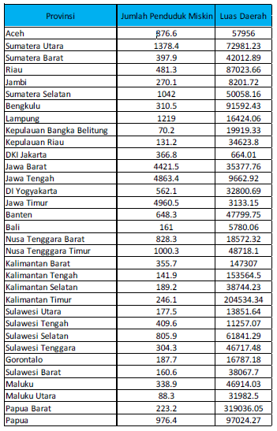
Sumber data: (Subandriyo, Budi. 2020. Diklat statistis tingkat ahli BPS. Badan pusat statistic)

